ASSUNTO: Solicita a Prefeitura Municipal, que acione a empresa responsável para prestar os devidos reparos a UBS Doutor Antônio Albejante, do Bairro Parque das Laranjeiras.
DESPACHO:

SALA DAS SESSÕES____/____/_____

PRESIDENTE DA MESA

REQUERIMENTO N.º DE 2015.

SENHOR PRESIDENTE,
SENHORES VEREADORES E SENHORAS VEREADORAS,

Requeiro ao Exmo. Senhor Prefeito Municipal, Luís Gustavo Antunes Stupp, para que Vossa Excelência, junto a Secretaria competente, acione a empresa responsável para prestar os devidos reparos ao portão de entrada da UBS “Doutor Antônio Albejante”, do Bairro Parque das Laranjeiras, afim de proporcionar o bom funcionamento e a segurança do posto de saúde da zona leste.

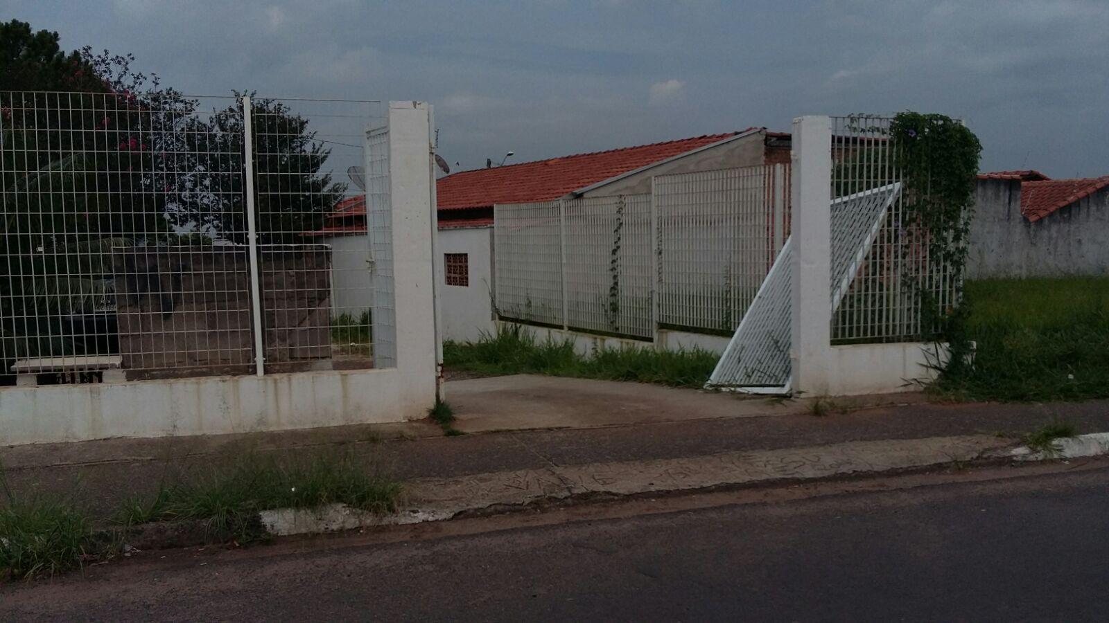

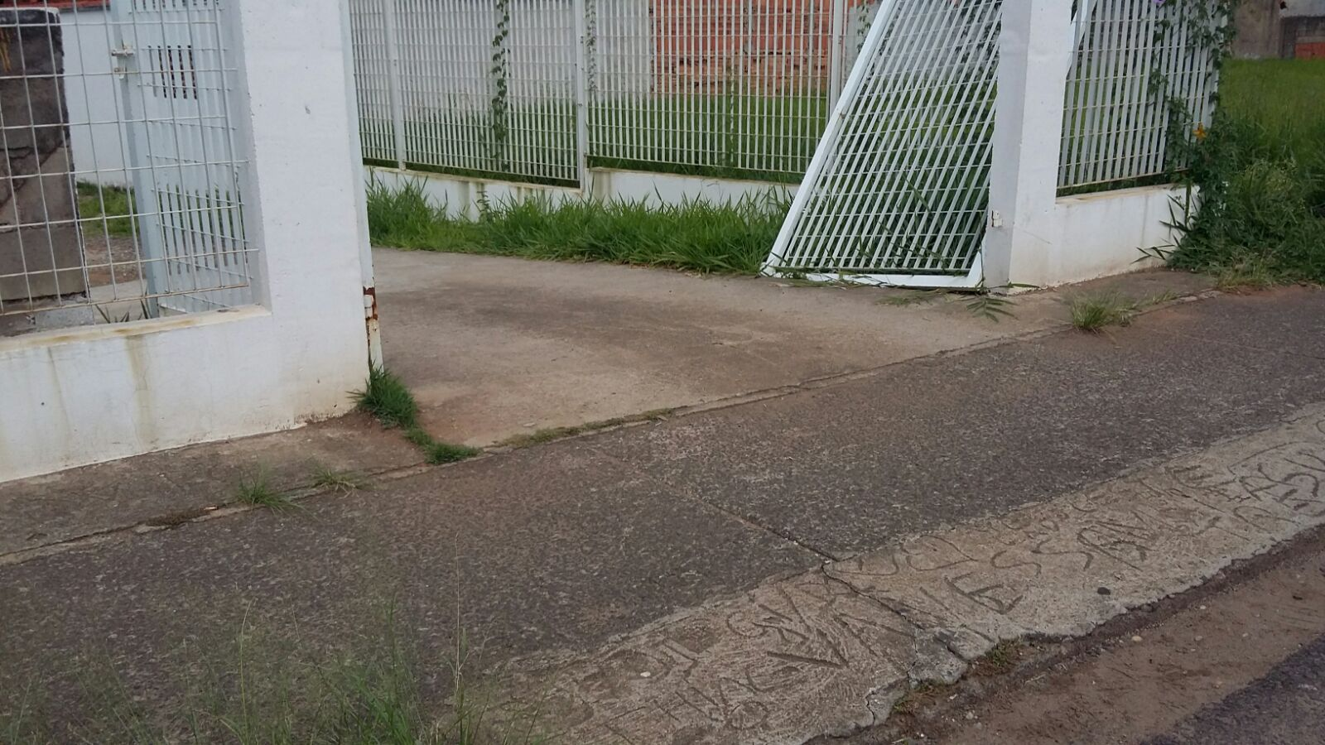

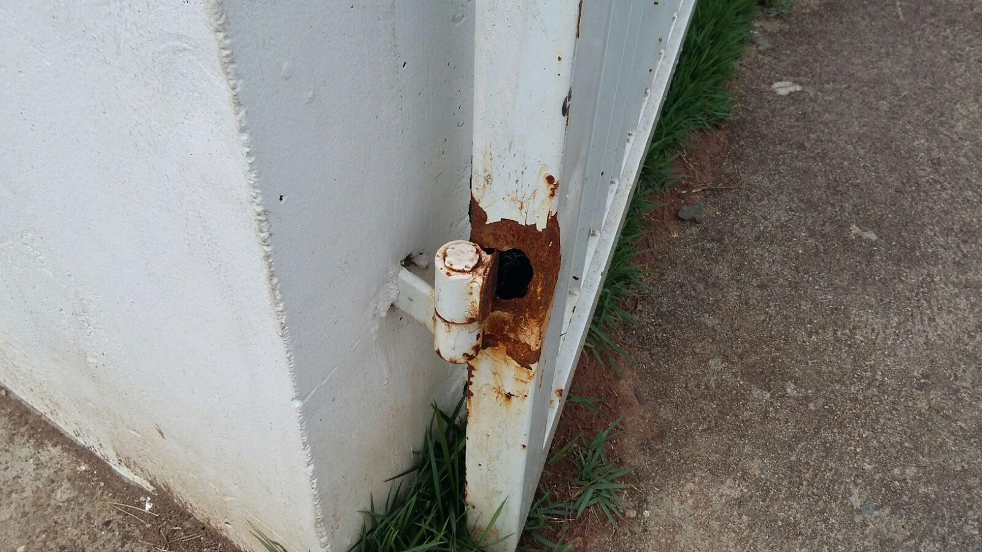

Sala das Sessões “Vereador Santo Rotolli”, aos 19 de dezembro de 2015.

VEREADOR BENEDITO JOSÉ DO COUTO
“DITO DA FARMÁCIA”

